Тренировочная неделя с 31 октября по 6 ноября.

Пн 31.10
- 50 мин восстановительная тренировка
Всего: 50 мин

Вт 1.11
- 5 мин легкий бег до 70% ЧСС_{max} (+/-1км)
- 20 мин специально беговые упр + ускорения + динамический стретчинг + рывки.
- 15 мин ОФП (сила, профилактика травматизма)
- Высокая интенсивность:
1-я серия:
Интенсивный бег-
20 сек на 90% ЧСС_{max}, затем 20 сек восстановительный бег трусцой;
40 сек бег на 90% ЧСС_{max}, 20 сек бег трусцой;
60 сек бег на 90% ЧСС_{max}, 20 сек бег трусцой;
2 мин бег на 90% ЧСС_{max}, 1 мин бег трусцой;
2 мин бег на 90% ЧСС_{max}, 1 мин бег трусцой;
60 сек бег на 90% ЧСС_{max}, 20 сек бег трусцой;
40 сек бег на 90% ЧСС_{max}, 20 сек бег трусцой;
20 сек бег на 90% ЧСС_{max}, 20 сек бег трусцой;

2 мин отдыха между сериями

2-я серия:
20 сек на 90% ЧСС_{max}, затем 20 сек восстановительный бег трусцой;
40 сек бег на 90% ЧСС_{max}, 20 сек бег трусцой;
60 сек бег на 90% ЧСС_{max}, 20 сек бег трусцой;
2 мин бег на 90% ЧСС_{max}, 1 мин бег трусцой;
2 мин бег на 90% ЧСС_{max}, 1 мин бег трусцой;
60 сек бег на 90% ЧСС_{max}, 20 сек бег трусцой;
40 сек бег на 90% ЧСС_{max}, 20 сек бег трусцой;
20 сек бег на 90% ЧСС_{max}, 20 сек бег трусцой;

- 5 мин заминка
- 10 мин статический стретчинг
Всего: 81 мин.

Ср 2.11 Отдых

Чт 3.11
- 5 мин легкий бег до 70% ЧСС_{max} (+/-1км)
- 20 мин специально беговые упр + ускорения + динамический стретчинг + рывки.
- 15 мин ОФП (сила, профилактика травматизма)
- Скоростная выносливость:
Для главных:
Каждая попытка должна выполняться на 90% от максимальной скорости.
Между сериями по 2 минуты активного восстановления.

1-я серия:
От линии ворот до линии ворот и обратно (+/- 40 сек)
1 мин отдыха между повторениями
Повторить 5 раз

2-я серия:
От линии ворот до противоположной штрафной и обратно (+/- 35 сек)
1 мин отдыха между повторениями
Повторить 5 раз

3-я серия:
От линии ворот до средней линии и обратно (+/- 20 сек)
30 сек отдыха между повторениями
Повторить 5 раз

4-я серия:
От линии ворот до конца штрафной и обратно (+/- 6 сек)
10 сек отдыха между повторениями
Повторить 5 раз
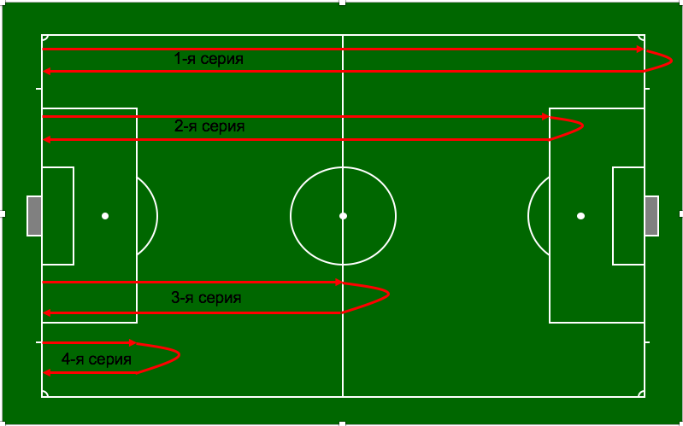

Для ассистентов:
2 серии по 4 круга, 4 мин отдыха между сериями.
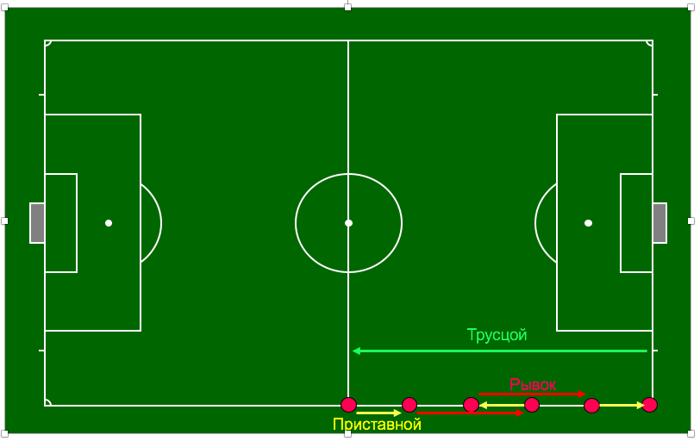
- 10 мин бег средней интенсивности (80% ЧСС_{max})
- 5 мин заминка
- 10 мин статический стретчинг

Всего: 94 мин

Пт 4.11 Отдых

Сб 5.11
- 20 мин бег трусцой, специально беговые упр + ускорения + динамический стретчинг + рывки.
- Скорость:
Короткие рывки с 5м динамического старта (высокое бедро, захлест, приставные, бег спиной)

1-я серия(правый поворот)
(2*10м) - (2*20м) - (2*30м) - (2*40м)

5 мин отдыха между сериями

2-я серия(левый поворот)
(2*40м) - (2*30м) - (2*20м) - (2*10м)

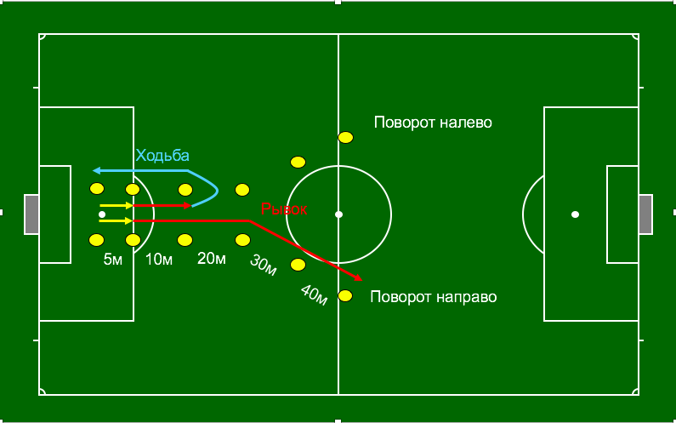
- 5 мин заминка
- 10 мин статический стретчинг
Всего: 50 мин

Вс 6.11 Судейство матчей.

Если у вас выходные без назначений, используйте свое свободное время для дополнительного восстановления или для работы над слабыми сторонами вашей физической подготовки, например, аэробная выносливость, сила, профилактики травматизма,…

Кроме того, в качестве альтернативы, вы можете также поиграть в бадминтон, футбол, теннис.

Тренировочная неделя с 7 по 13 ноября.

Пн 7.11
- 50 мин восстановительная тренировка
Всего: 50 мин
Вт 8.11
- 5 мин легкий бег до 70% ЧСС_{max} (+/-1км)
- 20 мин специально беговые упр + ускорения + динамический стретчинг + рывки.
- 15 мин ОФП (сила, профилактика травматизма)
- Скорость на длинных отрезках:
1-я серия: (используя 5м динамический старт)
4 максимальных рывка 20м (+/- 3 сек), 20 сек ходьбой назад
3 максимальных рывка 40м (+/- 6 сек), 40 сек ходьбой назад
2 максимальных рывка 60м (+/- 9 сек), 60 сек ходьбой назад
1 максимальных рывка 80м (+/- 12 сек), 1 мин 20 сек ходьбой назад
Отдых между сериями – бег трусцой 2 мин 30 сек

2-я серия:
1 максимальных рывка 80м (+/- 12 сек), 1 мин 20 сек ходьбой назад
2 максимальных рывка 60м (+/- 9 сек), 60 сек ходьбой назад
3 максимальных рывка 40м (+/- 6 сек), 40 сек ходьбой назад
4 максимальных рывка 20м (+/- 3 сек), 20 сек ходьбой назад

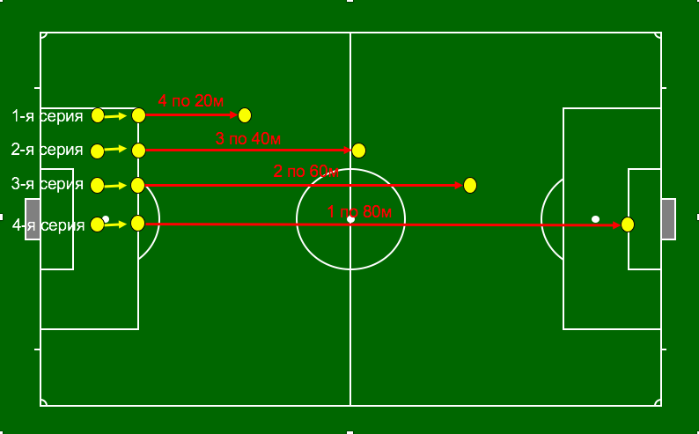
- 5 мин заминка
- 10 мин статический стретчинг
Всего: 78 мин

Ср 9.11 Отдых

Чт 10.11
- 5 мин легкий бег до 70% ЧСС_{max} (+/-1км)
- 20 мин специально беговые упр + ускорения + динамический стретчинг + рывки.
- 15 мин ОФП (сила, профилактика травматизма)
- Скоростная выносливость:

1-я серия:
5 кругов без остановки (10 повторений темпового бега – 80% максимальной скорости и 10 рывков)

4 мин отдыха

2-я серия:
повторить 1-ю серию.
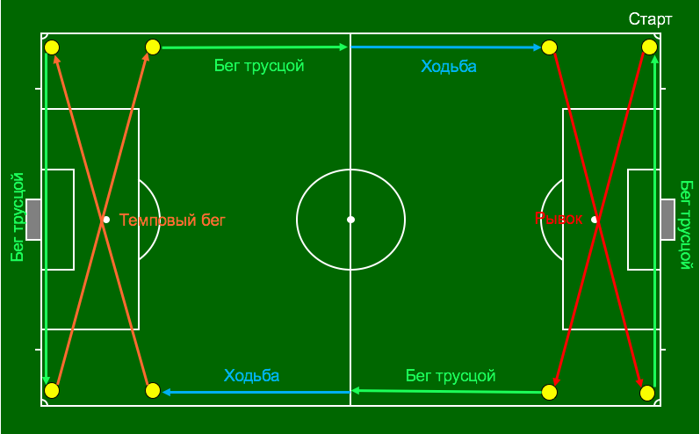
- 10 мин бег средней интенсивности (80% ЧСС_{max})
- 5 мин заминка
- 10 мин статический стретчинг
Всего: 91 мин
Пт 11.11 Отдых

Сб 12.11
- 20 мин бег трусцой, специально беговые упр + ускорения + динамический стретчинг + рывки.
- Скорость:
1-я серия:
5 кругов без остановки

5 мин отдыха, стретчинг

2-я серия:
Повторить 1-ю серию
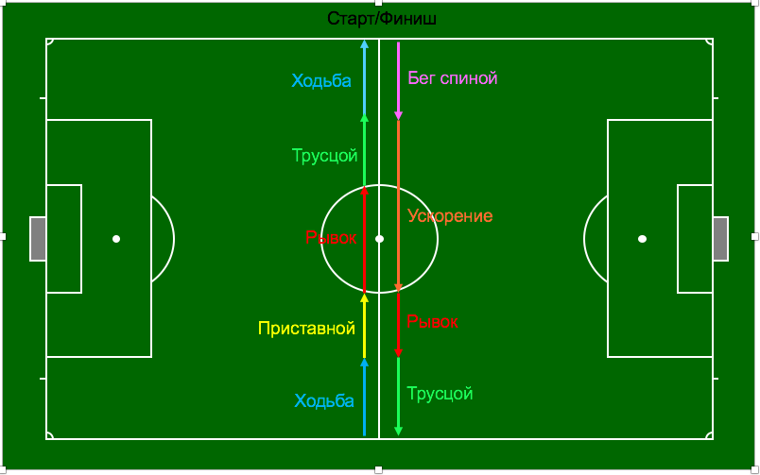
- 5 мин заминка
- 10 мин статический стретчинг
Всего: 50 мин

Вс 13.11 Судейство матчей.

Если у вас выходные без назначений, используйте свое свободное время для дополнительного восстановления или для работы над слабыми сторонами вашей физической подготовки, например, аэробная выносливость, сила, профилактики травматизма,…

Кроме того, в качестве альтернативы, вы можете также поиграть в бадминтон, футбол, теннис.

Тренировочная неделя с 14 по 20 ноября.

Пн 14.11
- 50 мин восстановительная тренировка
Всего: 50 мин
Вт 15.11
- 5 мин легкий бег до 70% ЧСС_{max} (+/-1км)
- 20 мин специально беговые упр + ускорения + динамический стретчинг + рывки.
- 15 мин ОФП (сила, профилактика травматизма)
- Скорость, ловкость:
2 серии по 4 повторения , через 1 мин отдыха между повторениями
2 мин отдыха между сериями
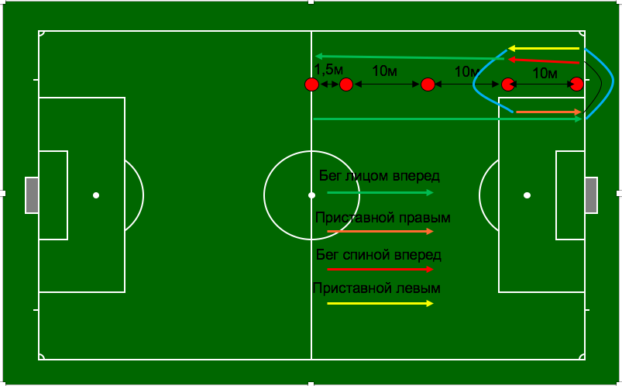
- Тренировка VO₂max:
Интервальный тест FIFA 75м/25м – 15сек/15сек – 10 кругов
- 5 мин заминка
- 10 мин статический стретчинг
Всего: 91 мин

Ср 16.11 Отдых

Чт 17.11
- 5 мин легкий бег до 70% ЧСС_{max} (+/-1км)
- 20 мин специально беговые упр + ускорения + динамический стретчинг + рывки.
- 15 мин ОФП (сила, профилактика травматизма)
- Скоростная выносливость:
Максимальный рывок от линии ворот до линии площади ворот и обратно, затем сразу рывок от линии ворот до линии штрафной площади, затем сразу рывок до средней линии поля и обратно.
1 мин отдыха
Повторить 6 раз
Для каждого забега 25 сек – это отлично, 30 сек – это хорошо.

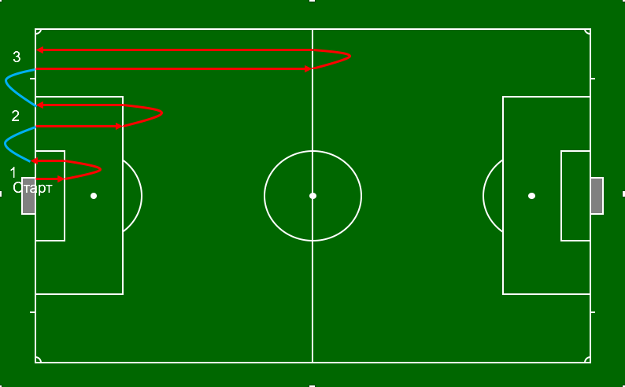

4 мин отдыха

Главным - 1 серию (5 кругов) траектория которой нарисована в центре поля.

Ассистентам – 1 серию (5 кругов) траектория которой нарисована по периметру поля.

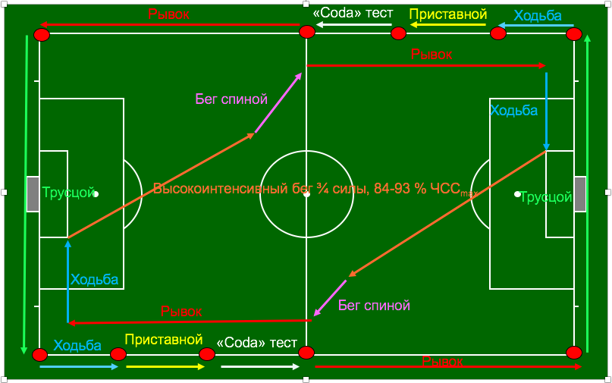
- 10 мин бег средней интенсивности (80% ЧСС_{max})
- 5 мин заминка
- 10 мин статический стретчинг
Всего: 87 мин
Пт 18.10 Отдых

Сб 19.10
- 20 мин бег трусцой, специально беговые упр + ускорения + динамический стретчинг + рывки.
- Скорость:
1-я серия:
5 рывков как нарисовано на схеме ниже
Возвращаться назад медленно шагом
Каждые 60сек совершать рывок

5мин восстановления и стретчинга

2-я серия:
Повторить тоже самое.
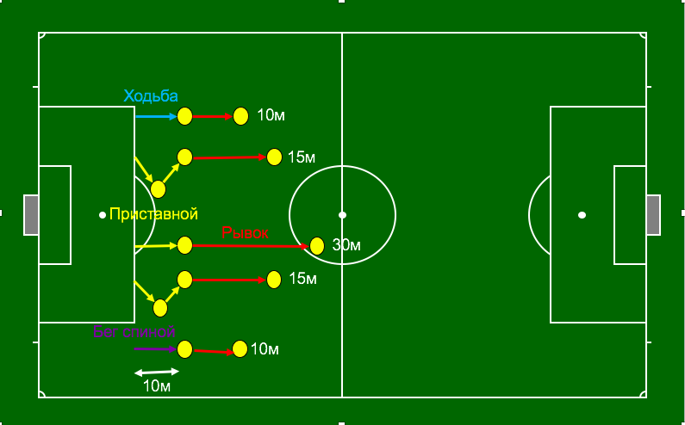
- 5 мин заминка
- 10 мин статический стретчинг
Всего: 50 мин

Вс 20.11 Судейство матчей.

Если у вас выходные без назначений, используйте свое свободное время для дополнительного восстановления или для работы над слабыми сторонами вашей физической подготовки, например, аэробная выносливость, сила, профилактики травматизма,…

Кроме того, в качестве альтернативы, вы можете также поиграть в бадминтон, футбол, теннис.

